Pressemitteilung, 26. September 2017
Bestens vernetzt: Digitalisierung als
Chance für nachhaltige Gemeindeentwicklung
MÜHLVIERTEL. Unter dem Titel „Digitaler Lebensraum“ werden die Akteur/innen der Agenda 21-Gemeinden und am Thema Interessierte zum regionalen Agenda 21-Netzwerktreffen geladen. Im Zentrum stehen dabei die Digitalisierung als Chance für eine zukunftsfähige Entwicklung ländlicher Gemeinden sowie die Verbindung von digitalen Lösungen mit dem Engagement der Bürger. Das Treffen findet am 23. Oktober 2017, um 18:30 Uhr, beim Maurerwirt in Kirchschlag statt.
Digitalisierung ist derzeit das Wort der Stunde. Gemeint ist damit der Einsatz digitaler Technologien, welcher die Gesellschaft beeinflusst und Veränderungen in allen Lebensbereichen zur Folge hat. „Die vielfältigen, sich stetig weiterentwickelnden, Möglichkeiten zur Kommunikation und Vernetzung stellen eine Chance für eine nachhaltige Entwicklung in ländlichen Gemeinden dar,“ sind Christine Rehberger und Stefanie Moser vom Regionalmanagement OÖ überzeugt. Es ergeben sich neue Handlungsspielräume zur Stärkung der Lebensqualität und zur Einbindung von Bürger/innen. Beispielhaft ist dafür das Agenda 21-Pilotprojekt „Bürgercockpit“ in den Gemeinden Michaelnbach und Steyregg als neue digitale Form der Beteiligung. Die nun geplanten regionalen Agenda 21-Netzwerktreffen bieten für Akteur/innen in Agenda 21-Gemeinden und Interessierte Gelegenheit zur Auseinandersetzung mit diesen neuen Spielräumen und laden zum Erfahrungsaustausch ein.
Als Referentin konnte Diane Ahrens, Professorin an der Technischen Hochschule Deggendorf und Leiterin des Technologiecampus Grafenau, gewonnen werden. Sie gibt Einblicke in das - durch die bayerische Staatskanzlei geförderte - Projekt „Digitales Dorf“, welches sie federführend betreut. Dieses „living lab“ nutzt Digitalisierung, um Herausforderungen im strukturschwachen ländlichen Raum wirkungsvoll zu begegnen.
In Form von Workshops bietet der analoge „Dorfplatz der Ideen“ anschließend die Gelegenheit, konkrete Umsetzungsideen in den Bereichen Beteiligung, Nahversorgung, Mobilität oder Nachbarschaft kennenzulernen und zu diskutieren. Das Breitbandbüro Oberösterreich zeigt außerdem auf, wie die dazu notwendige Basisinfrastruktur „Breitband-Internet“ mit Bürgerbeteiligung geschaffen werden kann.

Das Agenda 21-Netzwerktreffen ist eine Veranstaltung der Regionalmanagement Oberösterreich GmbH mit Unterstützung der Oberösterreichischen Zukunftsakademie.

Was ist Agenda 21?
Das Land Oberösterreich unterstützt mit dem Schwerpunkt Agenda 21 Gemeinden und Regionen bei einer positiven Entwicklung in Richtung Lebensqualität und Nachhaltigkeit. Im Rahmen der Agenda 21 soll mit Bürger/innen eine Zukunftsperspektive erarbeitet werden, die über kurzfristige Planungshorizonte und einzelne Sachthemen hinausgeht und diese in konkrete Maßnahmen und innovative Projekte umsetzt. In Oberösterreich haben bisher bereits mehr als 30 % der oö. Gemeinden einen Agenda 21-Prozess beschlossen, gestartet oder beendet. „Agenda“ kommt aus dem Lateinischen und bedeutet so viel wie „was zu tun ist“. „21“ steht für ein „lebenswertes 21. Jahrhundert“. Die bei der Oö. Zukunftsakademie angesiedelte Leitstelle Agenda 21 koordiniert und unterstützt das landesweite Agenda 21-Netzwerk in Zusammenarbeit mit den vier Regionalmanagerinnen und Regionalmanagern für Nachhaltigkeit und Umwelt der Oö. Regionalmanagement Ges.m.b.H.

Weitere Informationen:
Agenda 21: www.agenda21-ooe.at
Regionalmanagement OÖ: www.rmooe.at/aktuelles/digitaler-lebensraum
Facebook: www.facebook.com/Agenda21NetzwerkOOE/
Digitales Dorf Bayern: digitales-dorf.bayern/

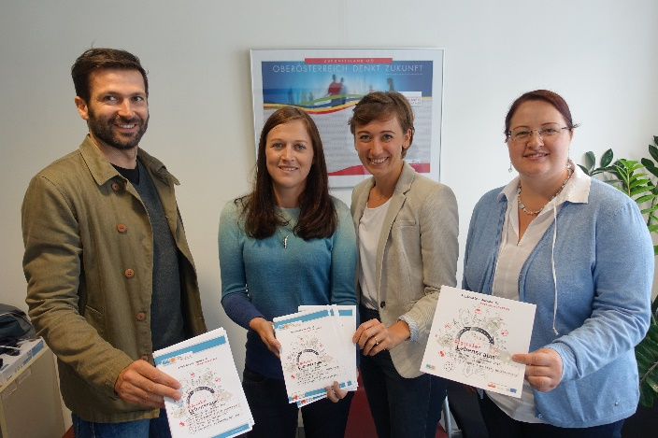

Bildtext:
Die RegionalmanagerInnen für Nachhaltigkeit und Umwelt laden zu Regionalen Agenda 21- Netzwerktreffen (v. l. n. r.): Johannes Meinhart, Christine Rehberger, Stefanie Moser und Sonja Hackl

Foto: RMOOE

Kontakt für Rückfragen:

Christine Rehberger, MA
Regionalmanagerin für Nachhaltigkeit und Umwelt
Regionalmanagement OÖ, Geschäftsstelle Mühlviertel
Tel.: 07942/77188 - 4304
Mobil: 0664/82 83 891
E-Mail: christine.rehberger@rmooe.at
Adr.: Industriestr. 6, 4240 Freistadt

